Guía de trabajo autónomo
El trabajo autónomo es la capacidad de realizar tareas por nosotros mismos, sin necesidad de que nuestros/as docentes estén presentes.
Centro Educativo:
Asesora nacional de matemática: Xinia Zúñiga Esquivel
Nivel: Segundo año
Asignatura: Matemáticas
- Me preparo para hacer la guía
Pautas que debo verificar antes de iniciar mi trabajo.
Materiales o recursos que voy a necesitar | Para llevar a cabo el trabajo necesitas:  - Cuaderno, borrador, lápiz, lápices de color, regla, tijeras.  - Cartulina de material reciclable (caja de cereal, galletas u otro)  - Contadores (tapas, frijoles, maíz, piedritas)  - Las actividades de esta guía.
Condiciones que debe tener el lugar donde voy a trabajar | El lugar donde trabajo debe estar limpio y ordenado, puede ser la sala, el cuarto o el patio de la casa.
Tiempo en que se espera que realice la guía | Requiero de 2 hora para completar la guía. Cada actividad la puedo realizar en momentos diferentes, pero siguiendo el orden de la guía.

- Voy a recordar lo aprendido y/ o aprender.
Indicaciones | Leo las instrucciones y realizo cada actividad que me proponen. De ser necesario, solicito ayuda a algún miembro de mi familia.  Una vez concluido el trabajo, solicito a algún familiar que revise lo realizado.
Actividades para retomar o introducir el nuevo conocimiento. | Actividad 1: Brincando piedras  Leo con cuidado toda la actividad antes de realizarla.  En un campo se colocaron nueve piedras a un metro una de otra y enumeradas del 1 al 9, como se observa en la siguiente imagen;  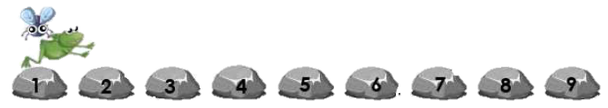  Una ranita y un conejo se encuentran sobre la primera piedra, saltarán sobre las otras piedras. Si el conejo salta las piedras de 1 en 1 y la ranita de 2 en 2, ¿qué números tienen las piedras donde coinciden sus saltos?  ¿Comprendí la situación planteada?  ¿Es necesario volver a leerla?  ¿Subrayé palabras claves?  ¿Puedo explicar con mis palabras a la familia, de que trata la situación?  ¿Puedo representar la situación usando algún material?  ¿Qué tengo que averiguar?  ¿Qué necesito saber?  ¿Cuánto más brinca la ranita que la mosca?  Cuando termino mi trabajo veré un video en el siguiente link:  https://www.youtube.com/watch?v=dvbfCctNTLc  Una vez concluido el video reflexiono.  ¿Comprendí el video? ¿Es necesario volverlo a ver?  ¿Qué sabía antes de estos temas y qué sé ahora?  ¿Qué puedo mejorar de mi trabajo?  ¿Cómo le puedo explicar a otra persona lo que aprendí?

- Pongo en práctica lo aprendido
Indicaciones | Actividad 2: Práctico con la recta numérica  Leo con cuidado toda la actividad antes de realizarla.  Utilizando una regla y cartulina, construyo una recta numérica que incluya los números del 0 al 20 (pide ayuda a tu familia)  Pasos:  - Coloco la regla sobre la cartulina y traza una línea recta.  - Coloco un punto cada centímetro.  - Escribo en cada punto un número del 0 al 20 (recuerdo que deben ir ordenados)  - Recorto la recta de forma que me quede algo parecido a esto.  - Usando la recta, completo la siguiente información:  - ¿Qué número está antes del 5?  - ¿Qué número está después del 18?  - ¿Qué número está después del 20? Justifique su respuesta.  - ¿Qué número está antes del 0? Justifique su respuesta.  - Utilice la regla para completar la siguiente información:  Antecesor Número Sucesor  6  15  19  - Determino el número que representa cada animalito en la recta numérica  ¿Comprendí las actividades?  ¿Es necesario volverlo a leerlas?  ¿Cuento con los materiales necesarios para hacerlas?  ¿Requiero la ayuda de un miembro de mi familia?  Actividad 3: Adaptación del juego la pulga y la trampa.  Leo con cuidado toda la actividad antes de realizarla.  Materiales necesarios:  - Recta numérica con los números del 0 al 20.  - Marcador para utilizar de trampa y otro marcador diferente para utilizar de pulga.  - Papel y lápiz.  ¿Cómo lo juego?  Se necesitan dos personas, por lo tanto, debo invitar a un miembro de la familia.  - Nos colocamos frente a la recta numérica.  - Uno de los dos participantes colocará la trampa y otro será la pulga.  - El jugador de la trampa, coloca un marcador sobre cualquiera de los números de la recta, de forma que tape él número.  - El jugador que hace de pulga y que estará colocado en el cero, deberá decidir como brincar sobre la recta de forma que no tropiece con la trampa (por ejemplo, brinca de 1 en 1, de 2 en 2, de 3 en 3, de 4 en 4, de 5 en 5, hasta pasar toda la recta). Antes de brincar, deberá comunicar al otro jugador como lo hará.  Trampa, tapando el número  Pulga, inicia en cero, debe dar saltos iguales hasta llegar a 20 sin tocar la trampa. En este caso brincará de dos en dos.  - Si la pulga logra saltar toda la recta se anota como puntaje el número sucesor del número donde estaba la trampa. Si no logra, los puntos los gana el que colocó la trampa.  - Podemos hacer modificaciones al juego como que el puntaje sea el antecesor del número donde está la trampa, o elaborar una recta con más cantidad de números.  - También puedo establecer mis propias reglas.  ¿Comprendí el juego?  ¿Es necesario volver a leer las indicaciones?  ¿Cuento con los materiales necesarios?  ¿Ya invité a algún miembro de mi familia?  Actividad 4: Un poquito más allá.  Leo con cuidado toda la actividad antes de realizarla.  - Utilizo el siguiente dibujo de una “máquina convertidora” y determino reglas que permitan convertir un número cualquiera que entra en su antecesor o su sucesores (número que sale).  ENTRA  Escribir aquí la regla para convertir en antecesor.  Escribir aquí la regla para convertir en sucesor.  SALIDA  Sale antecesor  SALIDA  Sale sucesor  Entra cualquier número a la máquina  - Explico a mi familia como funciona la “máquina convertidora”.  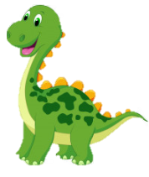  - Utilice la “máquina convertidora para encontrar:  - Sucesor de 31 ________.  - Antecesor de 45 ________.  - Sucesor de 97 ________.  - Antecesor de 100 ________.  - Sucesor de 127 ________.  - Antecesor de 111 ________.  ¿Comprendí en que consiste la máquina convertidora?  ¿Necesito volver a leer?  ¿Pedí ayuda a mi familia?
Indicaciones o preguntas o matrices para auto regularse y evaluarse. | Escribo una X sobre cada símbolo de acuerdo con el enunciado:  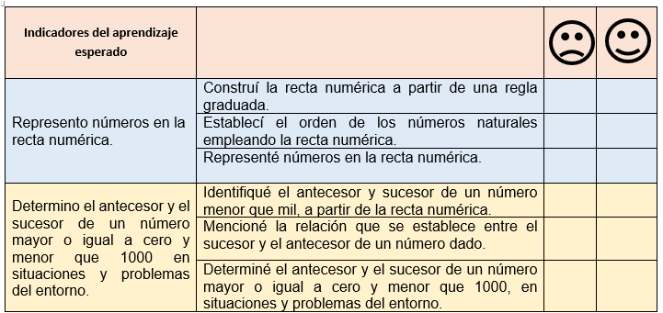  .  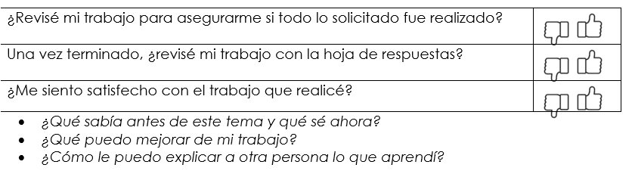

HOJA CON RESPUESTAS PARA QUE EL ESTUDIANTE SE AUTOEVALUE UNA VEZ QUE TERMINA LA GUÍA
Usando la recta, completo la siguiente información:

- ¿Qué número está antes del 5? 4.
- ¿Qué número está después del 18? 19.
- ¿Qué número está después del 20? 21. Justifique su respuesta. No se ve, pero la recta continúa
- ¿Qué número está antes del 0? Ninguno (por el momento). Justifique su respuesta. Hay otros números que se estudiarán más adelante.

- Utilice la regla para completar la siguiente información:

Antecesor | Número | Sucesor
5 | 6 | 7
14 | 15 | 16
18 | 19 | 20

- Determino el número que representa cada animalito en la recta numérica

95
94
93
92

101
100

Actividad 4: Un poquito más allá.
- Utilizo el siguiente dibujo de una “máquina convertidora” y determino reglas que permitan convertir un número cualquiera que entra en su antecesor o su sucesores (número que sale).
ENTRA

Regla: el número que entra menos uno.
Regla: el número más uno
SALIDA
25 – 1 = 24
SALIDA
25 + 1 = 26
25

- Explico a mi familia como funciona la “máquina convertidora”. Entra un número y la máquina lo convierte en su antecesor restándole una unidad y lo convierte en su sucesor sumándole una unidad.

- Utilice la “máquina convertidora para encontrar:

- Sucesor de 31 31 + 1 = 32.
- Antecesor de 45 45 – 1 = 44
- Sucesor de 97 97 + 1 = 98
- Antecesor de 100 100 – 1 = 99
- Sucesor de 127 127 + 1 = 128
- Antecesor de 111 111 – 1 = 110

